七、全國各機關（構）及公立學校員工人數
本單元所稱之公務人員係以行政機關、公營事業機構、衛生醫療機構及公立學校(職員)為統計範圍，不包括公立學校教師、軍職人員及各機關學校約聘僱人員、技工、工友、正式工員(船員)、駐衛警察與臨時、勞力派遣人員。茲將「全國公務人員」及「全國各機關(構)及公立學校聘僱人員、職工人數」分述如下：
- 全國公務人員概況
- 104年底人數分析
104年底全國公務人員人數共計34萬7,552人（未含各級公立學校教師），較上年底34萬7,816人減少264人，減少0.08%。
人員分布依機關層級分析，以中央各機關18萬7,054人為最多占53.82%，其次依序為臺灣各縣市機關5萬4,630人占15.72%；臺北市各機關2萬5,672人占7.39%；新北市各機關2萬890人占6.01%；高雄市各機關1萬9,131人占5.5%。
就機關之性質而言，以行政機關23萬4,517人為最多占67.47%，其次依序為公營事業機構6萬5,814人占18.94%；公立學校（職員） 2萬7,140人占7.81%；衛生醫療機構2萬81人占5.78%。
- 近10年人數分析
95年底至98年底全國公務人員不超過34萬人，其中又因合作金庫銀行及中華電信公司民營化等因素，致95年底33萬5千餘人，為歷年新低；99年首度達34萬人，又逢99年部分縣市合併改制為直轄市；103年桃園縣改制為直轄市，導致近五年來全國公務人員人數呈現微幅上升；104年又因交通事業機構中華郵政公司退休人員增加，及臺灣港務公司辦理專案精簡優退，致104年底人數小幅減少264人。
- 全國各機關（構）及公立學校聘僱人員與職工概況
- 104年底人數分析
104年底全國各機關（構）及公立學校聘僱人員與職工人數共計12萬9,064人，較上年底13萬2,155人，減少3,091人（-2.34%）。
人員分布依機關層級分析，以中央各機關8萬8,177人為最多占68.32%，其次為臺灣各縣市機關1萬2,794人占9.91%；臺北市各機關9,931人占7.69%；高雄市各機關6,290人占4.87%；新北市各機關3,384人占2.62%。
就機關之性質而言，以行政機關5萬7,388人為最多占44.46%，其次依序為公營事業機構5萬3,454人占41.42%；公立學校1萬3,007人占10.08%；衛生醫療機構5,215人占4.04%。
- 近10年人數分析
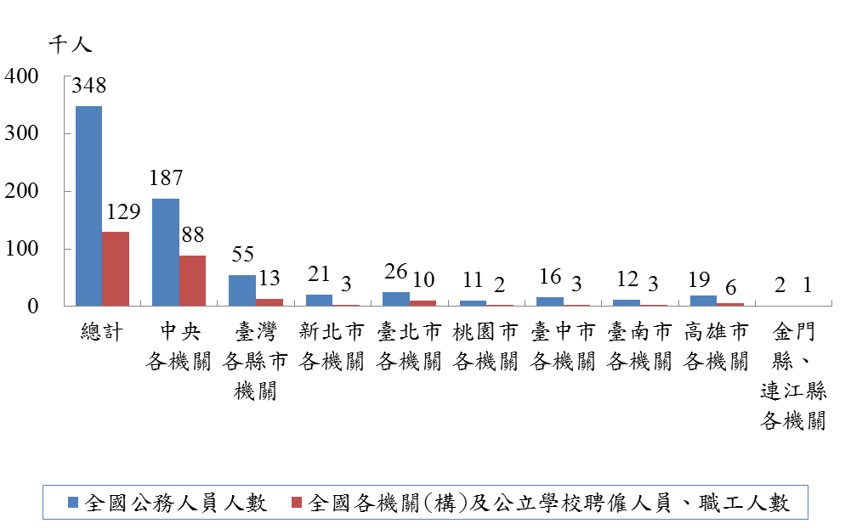
近10年人數呈逐年遞減趨勢，95年底16萬1千餘人，至104年底12萬9,064人，為歷年最低點。
圖17 104年底全國公務人員與各機關(構)及公立學校
聘僱人員、職工人數

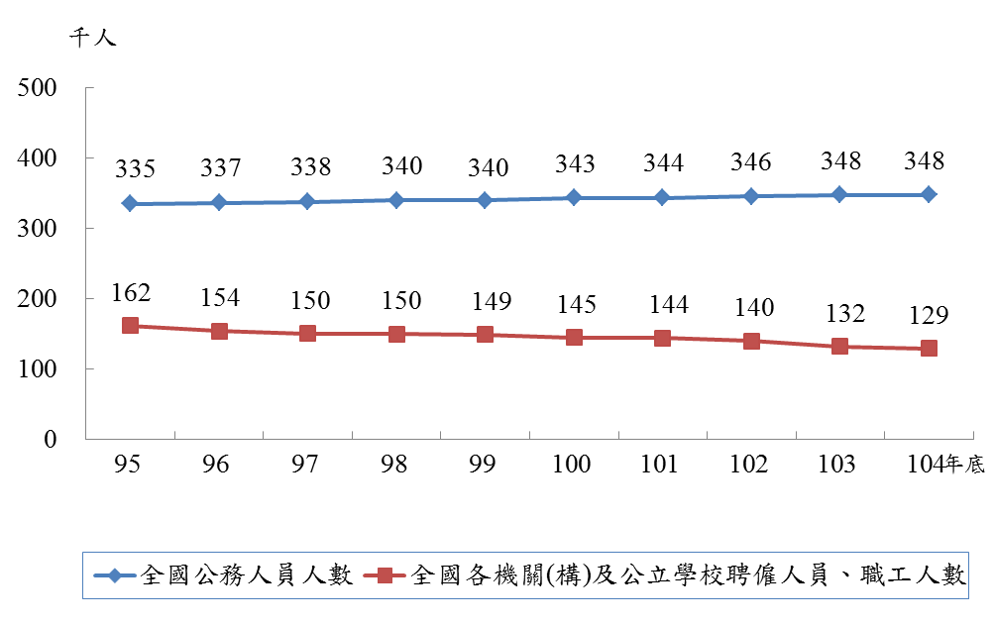
圖18 全國公務人員與各機關(構)及公立學校
聘僱人員、職工人數

